

本年度报告根据《中华人民共和国政府信息公开条例》（国务院令第492号公布，国务院令第711号修订，以下简称《条例》）和《山东省政府信息公开办法》（山东省人民政府令第225号，以下简称《办法》）的要求，本报告由桓台县人民政府办公室汇总，桓台县人民政府及政府各部门、各直属事业单位和各乡镇（管委会、街道办）的政府信息公开年度报告编制而成。
全文包括总体情况、主动公开政府信息情况、收到和处理政府信息公开申请情况、政府信息公开行政复议和行政诉讼情况、存在的主要问题和改进措施、其他需要报告的事项六大板块。
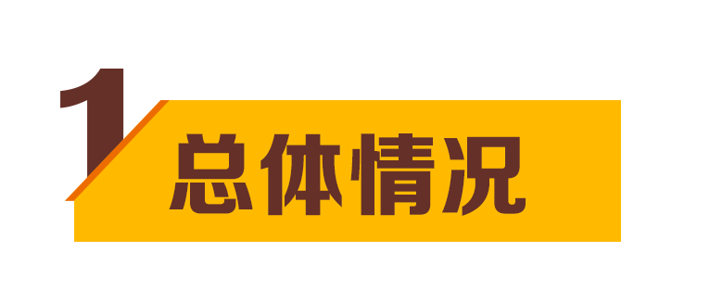
本报告中所列数据的统计期限自2019年1月1日起至2019年12月31日止。本年度报告电子版可从桓台县人民政府门户网站（http://www.huantai.gov.cn/）下载。如对本年度报告有疑问，请与桓台县人民政府办公室联系（地址：桓台县中心大街766号；电话：0533-8180102；邮编：256400）。

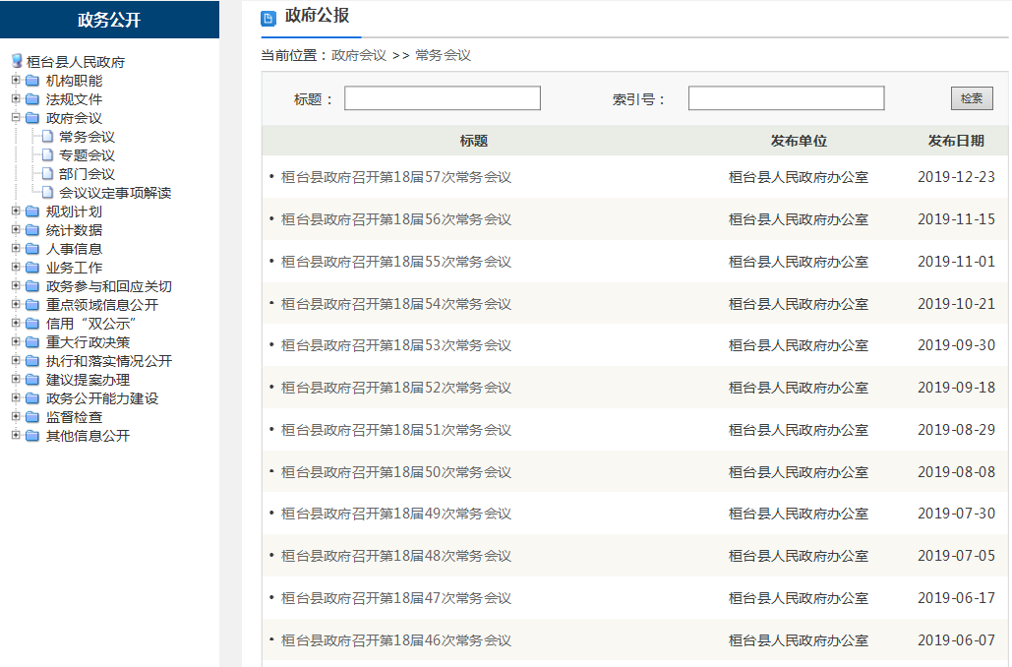

2019年，桓台县人民政府坚持以习近平新时代中国特色社会主义思想为指导，全面贯彻党的十九大和十九届二中、三中、四中全会精神，深入贯彻习近平总书记参加十三届全国人大二次会议时的重要讲话和重要指示批示精神。认真贯彻落实2019年施行的新修订的《中华人民共和国政府信息公开条例》及《国务院办公厅政府信息与政务公开办公室关于政府信息公开工作年度报告有关事项的通知》（国办公开办函〔2019〕60号）文件精神，积极履行推进、指导、协调、监督职责，扎实推进政务公开工作，以公开稳预期、强监督、促落实、优服务，为坚持高质量发展落实赶超、推进新时代新桓台建设发挥了积极作用。就本年度政府信息管理情况进行深入探讨，形成统一认识，有力指导了工作实践：
（一）积极推进全县政务公开工作
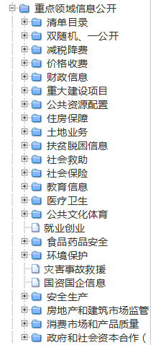
桓台县人民政府办公室作为全县政府信息公开工作主管部门，认真落实国务院办公厅及省政府政务公开工作部署。细化工作任务，明确责任单位，压实工作责任。推动各级各部门加强机构建设，统筹负责全县政务公开和政府信息公开组织协调、指导推进、监督检查等工作。县政府各部门、各镇（街道）和有关单位不断加强组织机构和工作人员配置，定期检查及时督促各级各部门切实查改薄弱环节，抓好各项工作落实，督促机构改革新组建单位建立健全政府信息公开工作制度，切实履行公开职责。
认真落实政府信息公开属性源头认定机制，文件签批单设有信息公开属性栏目，文件起草审核过程中同步确定其公开属性。按照政务公开工作要求，文件制定后及时在桓台县人民政府网站和政府公报进行公开。
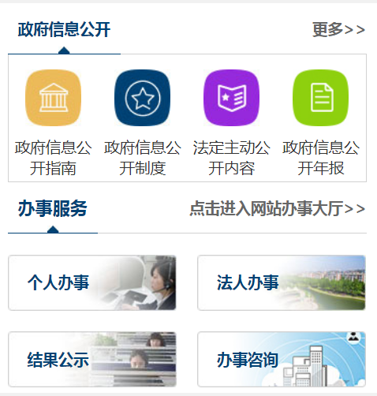
（二）切实履行公开职责
聚焦重点领域，加大稳增长、促改革、调结构、惠民生、防风险、保稳定系列政策措施的执行和落实情况公开力度，及时发布桓台县人民政府部门预决算情况信息，围绕乡村振兴、新旧动能转换、“放管服”改革和脱贫攻坚、法治政府建设、财税信息、重大建设项目与公共资源配置、公益事业、民生领域、安全生产监管等重点领域，全面推进政务公开，助力经济发展，更好惠及民生。
（三）更加注重解读回应
桓台县人民政府已完成网站整合工作。部门、单位通过县政府门户网站发布信息，其相关部门和9个镇（街道）通过县政府门户网站开展政务公开工作。全年独立用户访问数达41854个，网站访问总量达2095895次，发布信息7967条。不断优化信息公开目录，以2019年机构改革为契机，桓台县对信息公开目录进行了调整，充分发挥政府门户网站在政府信息公开中的第一平台作用，提高内容全面性和获取便捷性。
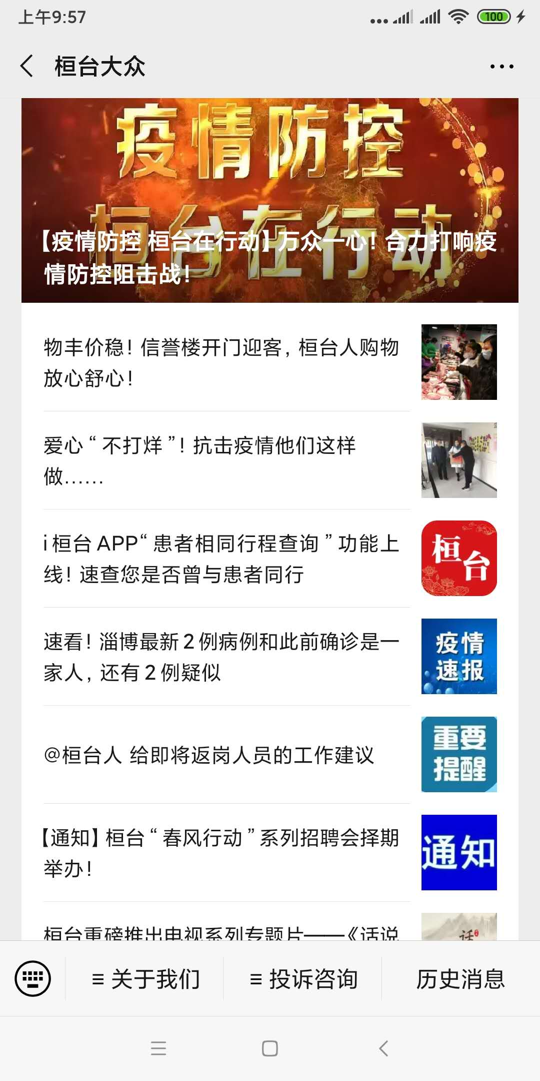
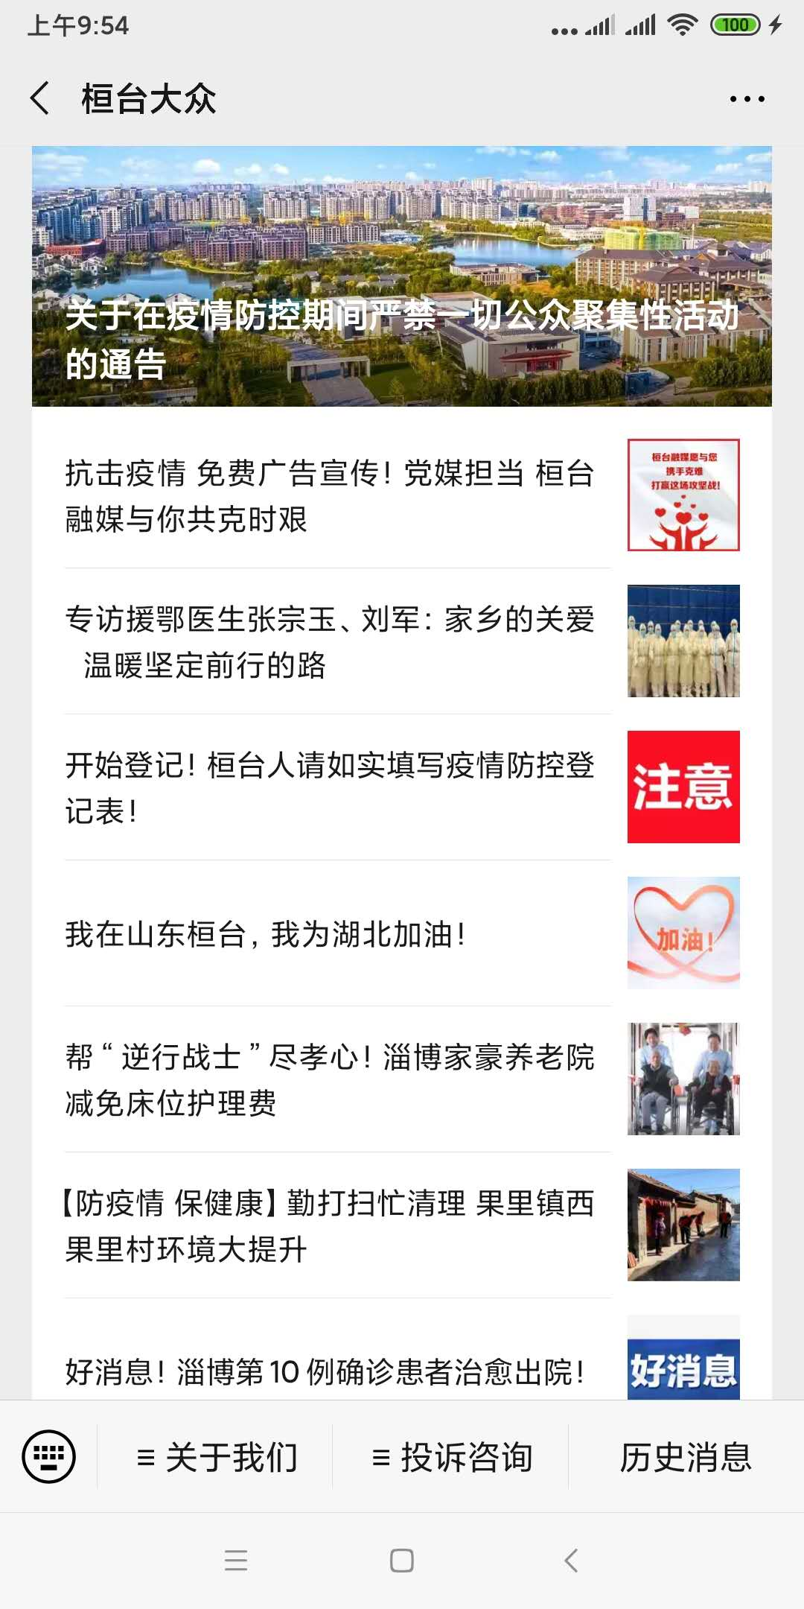
加强政策解读制度建设，进一步增强政策解读实效，真正做到解读材料与政策文件同步起草、同步审签、同步发布。运用多种形式对《桓台县城市居民最低生活保障标准提标》、《关于实施民生工程的意见》、《桓台县医疗共同体建设实施方案》、《桓台县城乡居民最低生活保障和城乡特困供养标准》等相关政策法规在桓台县人民政府门户网站进行政策解读，全年通过政府门户网站发布政策解读材料13件，涉及乡村振兴、新旧动能转换、民生项目等工作。同时，利用广播电视、新闻发布会、各类新媒体广泛开展政策解读。
利用形式多样的政务公开平台，大力开展政务公开工作。
一是通过咨询建议、投诉举报、意见征集、在线调查、访谈热线等渠道主动接受公众建议和情况反映，拓展政府网站互动功能。
二是通过桓台大众微信公众号和桓台发布微信公众号，及时发布各类政务信息及民生热点问题，开展调查、投票等互动活动，全年发布信息1500余条，其中政务类信息500余条。
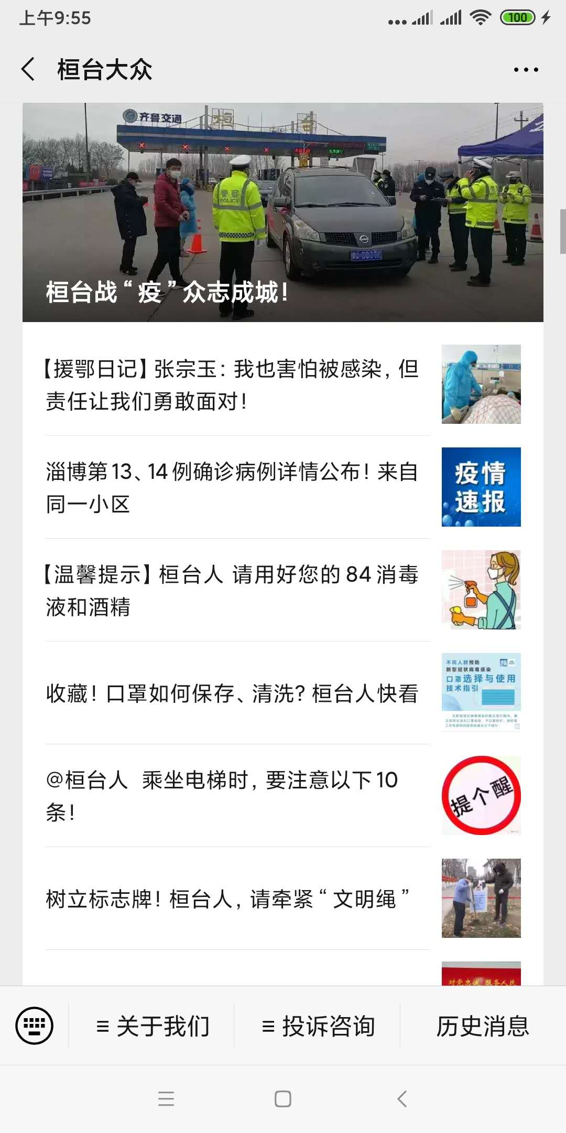
三是在“i桓台”手机客户端app设立政务专栏，每天发布政务类信息，定期开展直播活动及制作H5产品，丰富信息发布形式。全年发布桓台县各类信息3000余条，其中政务类信息1000余条。
四是利用桓台大众微博和桓台发布微博、《桓台大众》报纸、山东手机报桓台专刊等平台开展政务公开工作，进一步扩展政务公开宣传渠道，最大限度的满足公众随时随地获取政府信息和服务的需要。
及时回应社会关切，确保回应渠道的畅通性、多样性和时效性。紧紧围绕公众普遍关注的热点问题，通过图文并茂等方式答疑解惑，营造良好社会舆论氛围。
12345政务热线服务中心对各项工作制度进行了修订完善，制发了市民投诉工作考核细则，针对性、可操作性更强。严格落实跟踪督办、现场督办等各项工作制度，切实提高办理效率。对各承办单位提出了明确要求，明确工作标准、明确办理时限、明确责任追究，打造上下联动、齐抓共管的良好格局，形成协调统一的联动机制，努力把政务热线打造成为政府联系群众的重要平台和为民服务的重要渠道。
加强依申请公开管理和服务，畅通受理渠道，规范受理流程和工作标准，保障公民、法人或其他组织依法获取政府信息，推动依申请公开工作实现良好运转。
（四）理顺完善工作机制
制定业务培训计划。全年共举办全县性工作培训1次。各镇（街道）、各部门也根据自身工作实际，组织了不同形式、不同专题的培训。县政府办公室进一步加强对各镇（街道）、各部门政务公开工作的指导监督，对发现的公开工作落实不力问题，及时督促整改。


2019年，全县主动公开政府信息1814条。坚持“应公开尽公开”原则，大力推进发布、解读、回应三位一体政务公开新格局建设，不断强化依申请公开管理和服务，保障公民、法人或其他组织依法获取政府信息。
（一）推进行政权力信息公开
我县持续推进“一次办好”改革，实现了依申请服务事项“全覆盖”。“一次办好”事项清单通过山东政务服务网、桓台县人民政府网站、桓台机构编制网面向社会进行公布。
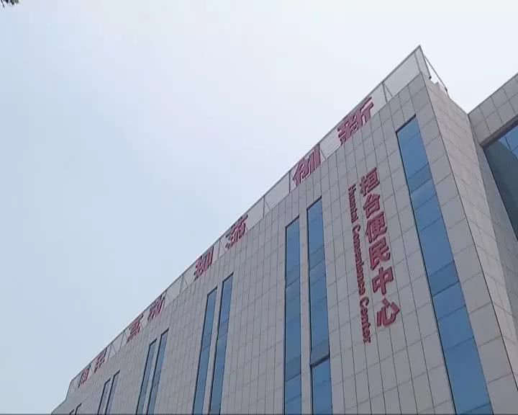
（二）推进政务服务信息公开
加强标准化、规范化建设，对各镇（街道）便民服务中心实行“五统一管理”，政务服务大厅和部门（单位）办事大厅基本实现“一窗受理”服务，同步应用山东政务服务网，为群众提供更加优质便捷的服务。
推进“互联网+政务服务”。整合县政府各部门有关电子政务管理职责和资源，组建统一的数据资源管理机构。整合县政府有关部门数据中心资源和平台设施，推进政务服务信息资源共享。
完善便民服务体系。优化业务办理流程，打破企业和群众办事过程中存在的住所地、居住地或户籍地限制，建立统一的信息交互平台，让企业和群众在县域内任何一个基层受理中心均能申请办理政务服务事项，实现“就近办事”。
配合市级推出一批“全市通办”事项，推动居民身份证、驾驶证、出入境证件、医保社保、住房公积金等便民服务事项“全市通办”。
持续开展“减证便民”。确需保留的事项，逐项列明设定依据、索要单位、开具单位、办理指南等，严格实行清单管理。大力减少盖章、审核、备案、确认、告知等各种繁琐环节和手续，上一个政务服务环节已收取的申报材料，不再要求重复提交。
（三）推进重大部署信息公开
统筹推进乡村振兴战略的实施。出台了《中共桓台县委、桓台县人民政府关于实施乡村振兴战略的意见》，进一步修改完善了《桓台县乡村振兴战略规划（2018-2022年）》，对全县实施乡村振兴战略工作进行了全面部署。
加大新旧动能转换信息公开力度。制发了《桓台县新旧动能转换重大工程实施规划》，并从思路方向、重点产业、发展布局、改革创新、绿色生态、要素支撑等方面进行了解读。主动公开我县新旧动能转换重大工程相关情况和信息报道。
- 推进财政信息公开
财政预决算公开情况。通过淄博市预决算http://czyjs.zibo.gov.cn:7015/faoup，公开了政府预决算和“三公”经费预决算，所有使用财政拨款的县直部门和单位均面向社会公开了部门预决算和“三公”经费预决算，公开内容更加全面、细化。
政府采购信息公开情况。严格按照《山东省政府采购信息公开暂行办法》要求，依托中国山东政府采购网，积极推动政府采购预算、中标（成交）结果、采购文件、采购合同及公共服务项目履约验收的信息公开工作，切实提升了政府采购透明度。
政府和社会资本合作（PPP）项目信息公开情况。借助财政部综合信息平台，加大政府和社会资本合作项目信息公开力度，系统信息根据项目进度及时更新，保证公开信息完善、准确。
收费项目公开情况。及时制定并向社会公布行政事业性收费、政府性基金收费和涉企收费目录清单，并通过县政府网站向社会公布相关目录清单，实现动态更新，做到“有变化随时更新，无变化每月更新”，进一步完善了市县联动、全面覆盖、无缝衔接、动态调整的收费目录常态化公示制度。

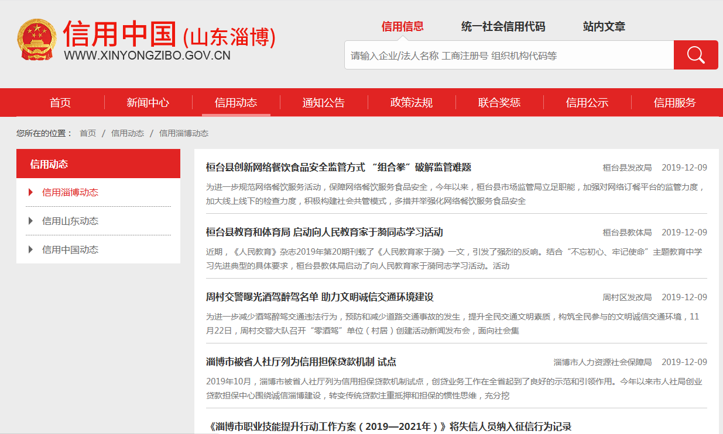
（五）推进信用信息公开
依托“信用淄博”网站，向市信用信息平台报送并公示全县行政许可和行政处罚信息“双公示”信息，提高了行政管理透明度，推动了社会信用体系建设。
（六）推进重大建设项目信息公开
在山东政务服务网向社会公众公开行政审批单位的基本信息、行政审批和服务事项的办事指南、行政审批和服务事项的辅助材料等内容，基本建设项目审批、核准、备案等信息全部在山东政务服务网实时公开。
在桓台县人民政府网站公布了《企业投资项目核准服务指南》《外商投资项目核准服务指南》，每月公布项目核准信息情况。
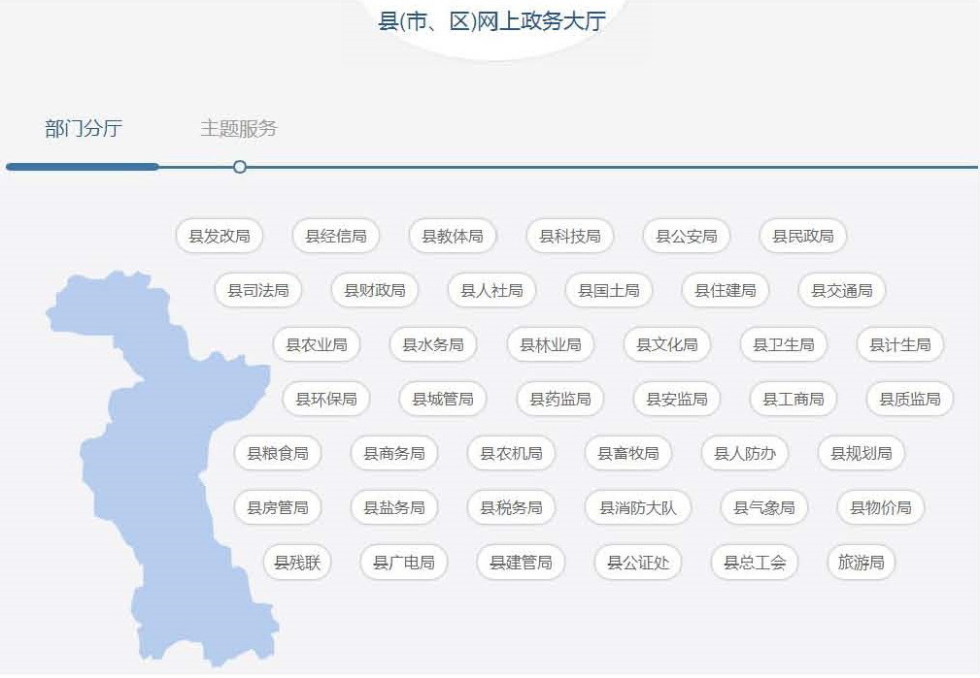
依托淄博市重大项目信息管理平台，及时报送并向社会公布我县市重大项目总体情况，逐一公开我县市重大项目基本情况、建设单位基本情况，动态公开我县市重大项目手续办理情况、项目开工情况及投资完成情况等进展信息。
（七）推进法治政府建设信息公开
实行重大行政决策预公开制度，公开决策依据、决策草案，广泛征求公众意见，并及时反馈意见采纳情况。县政府常务会议将法治政府建设列入议题，多次审议通过桓台县规范性文件、重大行政决策等事项，严格落实法治政府建设情况报告制度，并通过政府网站向社会公示，接受公众监督。
通过县政府网站、广播电视、报刊、新媒体等多种形式，对政府会议进行社会公开。全年公开县政府常务会议21次，公开会议议定事项9余项，并对议定事项进行了解读。
（八）推进公共资源配置领域信息公开
所有进场交易项目的需求公示、招标（采购、出让）公告、变更（更正）公告、中标公告、结果公示及废标公告等信息，均通过淄博市公共资源交易网进行公开，并通过开标大厅自主查询机同步公开。涉及民生及社会关注度高的重大项目通过新闻媒体进行公开。
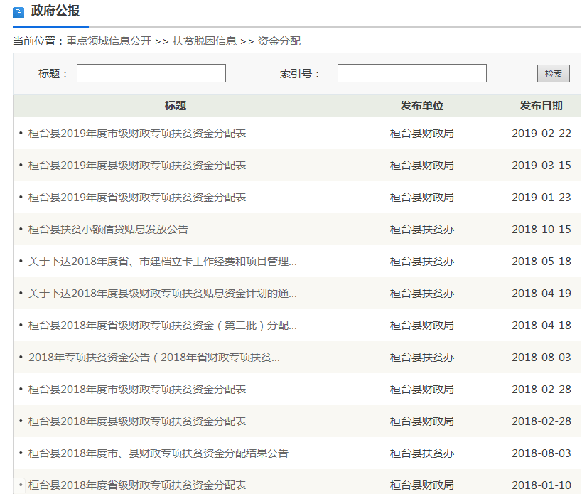
（九）推进社会救助、扶贫工作信息公开
对城乡低保、临时救助、医疗救助和养老服务等情况进行公开。社会救助信息按季度公开。按季度公布城乡低保公示，对享受低保的户主姓名、保障人数、居住社区（村）、救助金额、监督举报电话等实行长期公示。及时公开临时救助、医疗救助、养老服务及残疾人补贴等信息。
完善扶贫资金项目公告公示制度。不断细化扶贫资金信息公开内容，先后公开了《桓台县2019年度省级财政专项扶贫资金分配表》、《桓台县2019年度市级财政专项扶贫资金分配表》、《桓台县2019年度县级财政专项扶贫资金分配表》、桓台县残疾人“百千万残疾人就业创业扶贫工程” 服务指南。
（十）推进社会保障和就业创业信息公开
在公务员招考、提前退休、特殊工种审批、工伤认定等审批事项中，即时公开，严格执行公开、公平、公正原则，接受群众监督。全年通过桓台县政府网站、桓台县人力资源和社会保障网站、微信公众号等平台主动公开就业服务、社会保险、人事考试、人才招聘、劳动维权等政府信息。
（十一）推进教育和卫生领域信息公开。
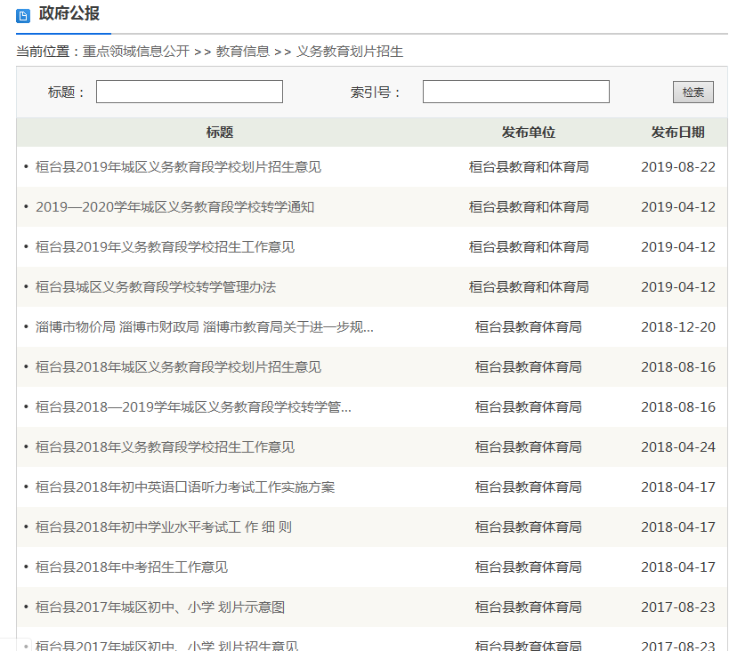
进一步扩大中、小学招生信息公开范围。重点加强中、小学划片招生政策、招生计划、录取资格及录取结果等信息的公开工作，加大对中学自主提前录取和艺体特长生录取等有关政策和信息的公开力度。及时对部门信息公开目录中的义务教育划片招生、义务教育均衡发展、教育督导、全面改薄、教育资助等栏目进行更新。
在桓台县人民政府网站和县医疗机构网站对相关卫生防疫信息和医疗服务、价格、收费等信息进行公开，在桓台县政府网站主动公开各类卫生信息。与《桓台大众》、《鲁中晨报》分别合办桓台卫生计生专版，每周一期，设立解读栏目，及时向社会发布与群众利益密切相关的卫生热点情况、政策法规等解读。设立桓台卫生微博，解答网友问题。设立“健康桓台”微信公众平台，及时发布相关政务信息。
（十二）推进环境保护信息公开
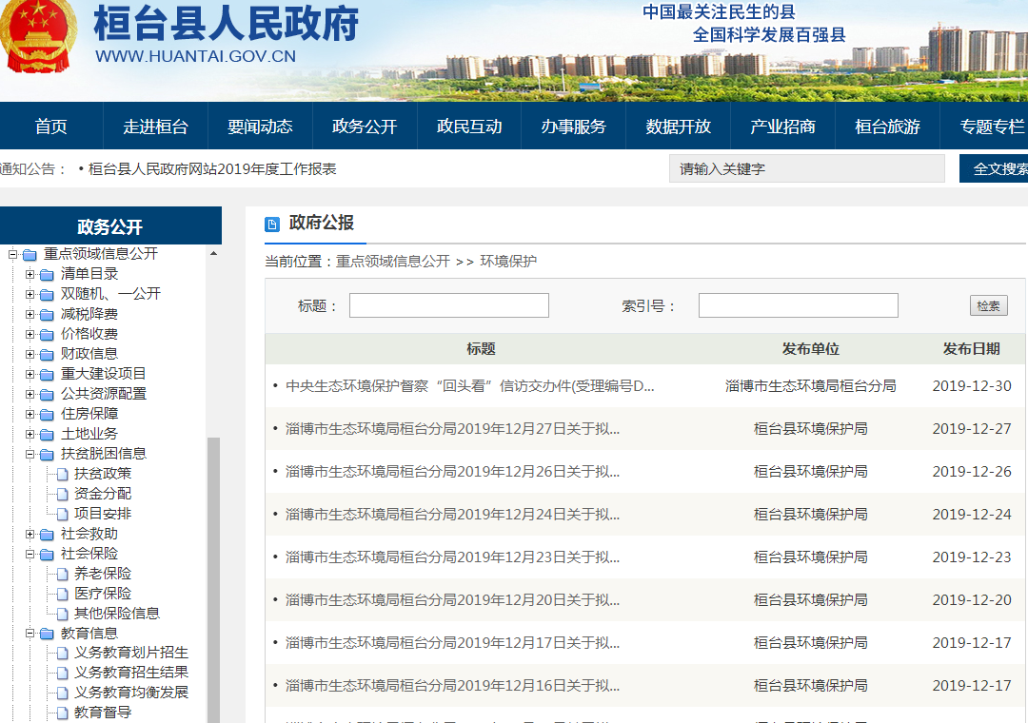
加大对环境空气质量和集中生活饮用水水源信息公开力度。向社会公开重点排污单位环境信息，包括公开企业基本信息、排污信息、环保行政许可、防治污染设施的建设和运行情况、环境自行监测方案、突发环境事件预案等情况。强化环境执法监察信息公开，对随机抽查结果和环境问题整改情况进行公开，接受公众监督。对建设单位环评信息进行全面公开。
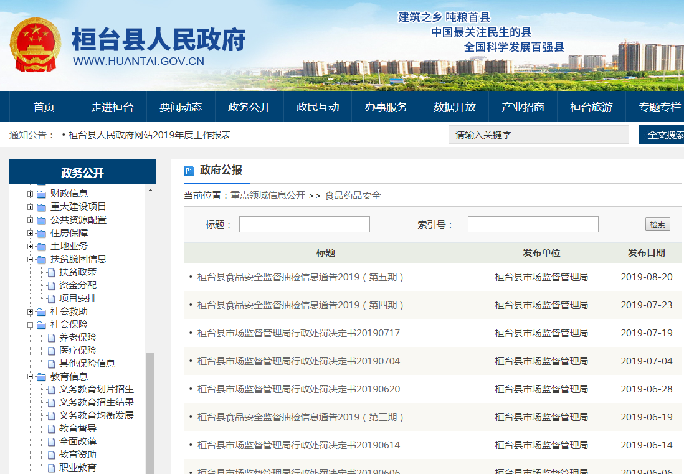
（十三）推进食品药品安全信息公开
定期发布食品药品安全信息，在县政府网站及时回应社会关切。加强对食品安全标准的宣传和解读，对行政许可信用信息、行政处罚信用信息等进行公开。
（十四）推进住房保障信息公开
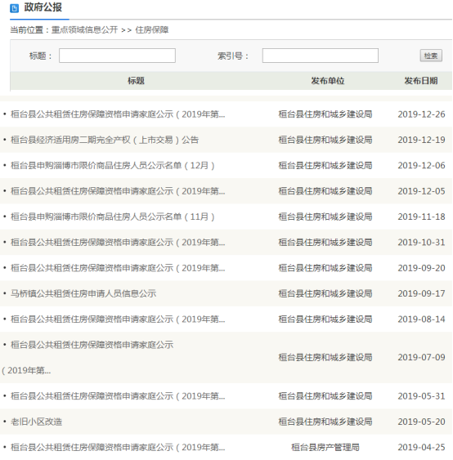
重大项目批准服务信息对施工许可核发、城市绿化工程竣工验收的实施依据、收费标准及依据、受理条件、申报材料及办理流程等进行公示公开。对“三改三建”的项目建设内容、建设期限和房地产相关的政策法规进行公示公开。紧密联系城建工作特点，对群众关切的房屋质量、环境卫生、房地产开发等热点问题及时进行答复，对办事事项、办事依据、办事行为规范、办事程序等进行梳理公开，并绘制业务服务“流程图”，方便群众，提高工作效率。
细化住房保障信息公开工作方案与公开内容，公开保障性安居工程建设项目年度目标、任务；项目开工建设情况；建设主体、套型标准、配套设施；住房保障工作年度目标任务完成情况；保障性住房分配信息、准入和退出机制信息、分配房源信息、分配对象信息、政策法规、办事指南等信息，将有关住房保障方面的所有信息全部在政府网站“住房保障”专栏公示，住房保障工作公开透明，充分保障人民群众的知情权、参与权、监督权，确保保障性住房“阳光操作”。
棚户区改造信息公开情况。全年在《桓台信息》、《桓台大众》等新闻媒介宣传棚户区改造工作。在山东省建筑市场监管与诚信信息一体化平台、中国采购与招标网发布棚户区改造公示信息。
围绕公众关心的热点和重点问题，如经适房分配、公租房配租、房地产市场监管等信息公开工作，在桓台县人民政府网站对实施过程全面公开，同时通过报纸、电视等媒体发布主动公开的政府信息。
（十五）推进安全生产监管信息公开
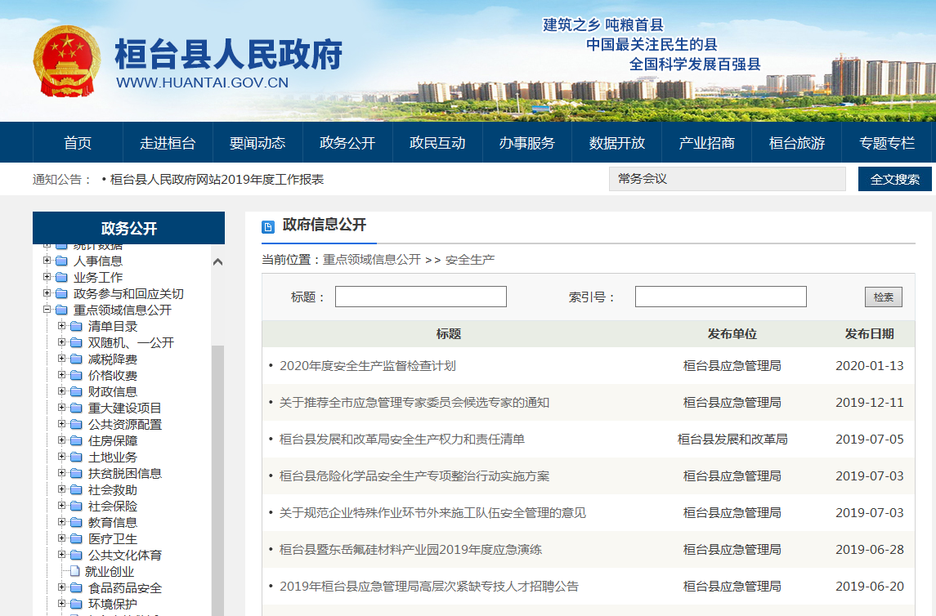
充分发挥安全生产月活动的宣传阵地作用，集中开展主题宣讲、谈心对话、宣传咨询日、志愿签名、警示教育、应急救援、等活动，编制《全民安全知识手册》和《事故警示教育视频》，在全社会凝聚弘扬安全发展理念和共识，同时利用广播电视台、“桓台安监”微信公众号和公交车车身每日推送安全知识和安全提醒，在全社会营造人人讲安全的社会氛围。
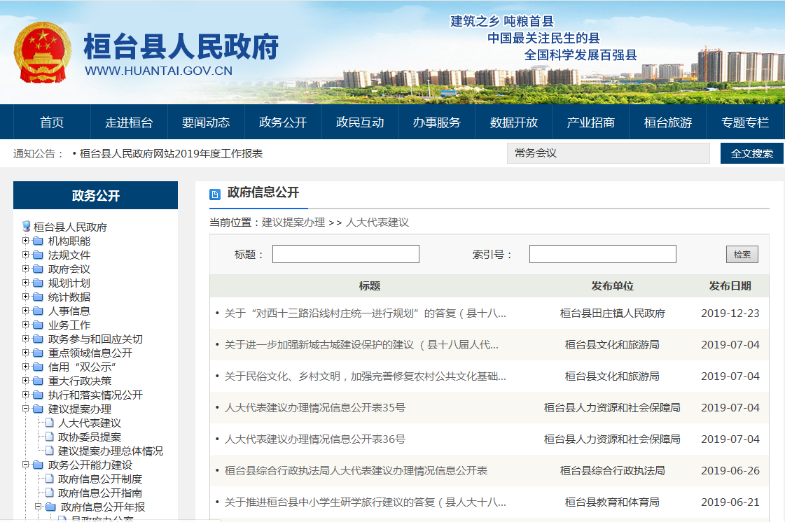
严格落实安全生产职责，对安全生产信息公开工作积极推进落实，安全生产重要时节及时发布预警信息。充分利用桓台县政府网站和桓台县行政执法网对安全生产和执法信息予以公开。
（十六）推进人大代表建议和政协委员提案办理结果公开
进一步做好人大代表建议和政协委员提案办理结果公开工作。2019年，县政府门户网站政府信息公开专栏共发布人大代表建议和政协委员提案办理结果、办理情况信息。
2019年县政府承办市人大代表建议41件，共公开办理答复书142件；共承办市政协委员提案139件，共公开办理答复书180件（以上均含部门共同承办分别答复情形）。
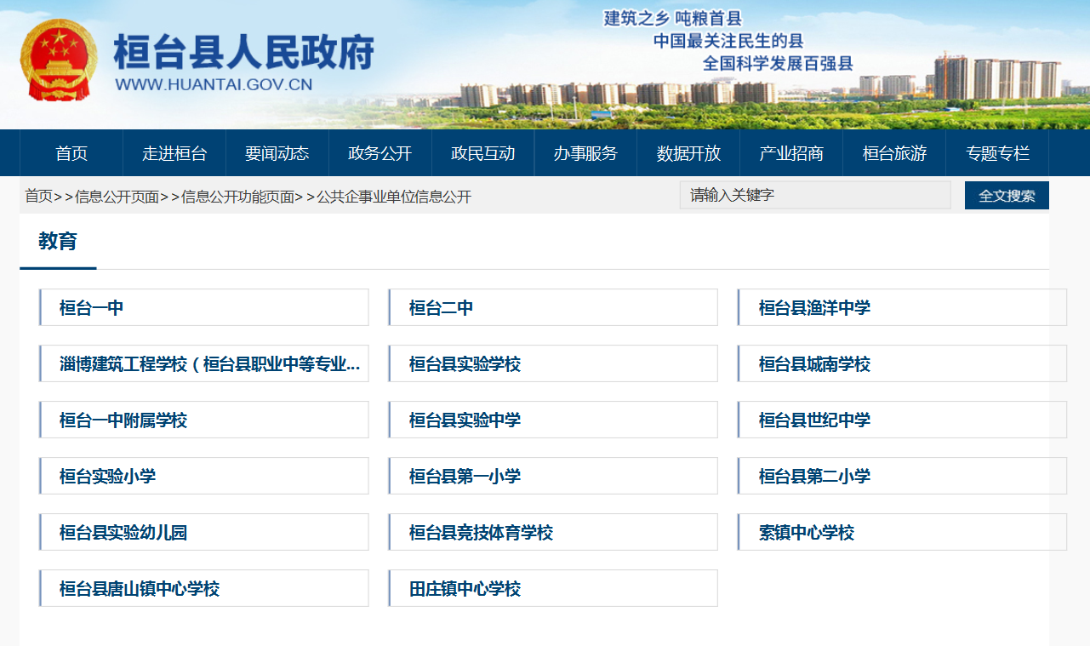
（十七）推进公共企事业单位信息公开
各领域公共企事业单位主管部门履行指导监管职责，组织编制公开事项目录。教育、医疗卫生、水电气热等公共企事业单位均已在桓台县人民政府门户网站公布了服务事项和服务指南。


我县严格执行“工作机构受理,业务部门承办,重大问题会商,法制部门合法性审查”的依申请公开工作程序,做好依申请公开各环节工作,努力提高答复程序和内容的合法性。
相关统计数据分析：（一）收到申请及答复情况。2019年，桓台县人民政府及部门收到信息公开申请71件，上年结转政府信息公开申请12件，主要情况为主动公开78件，占比94%；无法提供不予公开5件，占比6%。根据新修订的《中华人民共和国政府信息公开条例》第十条相关规定，上述83件信息公开申请相关部门均已答复办结。（二）2019年依申请信息公开答复71件，较2018年依申请信息公开答复66件增长7.6％，较为圆满的满足了市民对政府信息的公开需求。
收费及减免情况。我县各级行政机关在政府信息公开申请办理过程中，均未收取任何费用。

据统计，2019年，我县涉及政府信息公开的行政复议案件2件，复议结果均为予以维持；涉及政府信息公开的行政诉讼案件14件。桓台县人民政府无涉及到政府信息公开的投诉举报情况。

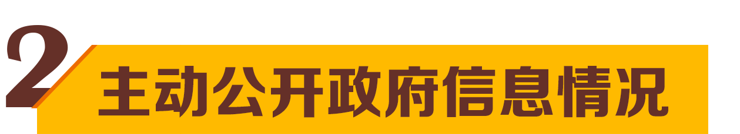

第二十条第（一）项
信息内容 | 本年新制作数量 | 本年新  公开数量 | 对外公开  总数量
规章 | 0 | 0 | 0
规范性文件 | 4 | 4 | 4
第二十条第（五）项
信息内容 | 上一年项目数量 | 本年增/减 | 处理决定数量
行政许可 | 1118 | 0 | 50505
其他对外管理服务事项 | 430 | 0 | 2237
第二十条第（六）项
信息内容 | 上一年项目数量 | 本年增/减 | 处理决定数量
行政处罚 | 3031 | 0 | 2903
行政强制 | 146 | 0 | 146
第二十条第（八）项
信息内容 | 上一年项目数量 | 本年增/减
行政事业性收费 | 71 | 0
第二十条第（九）项
信息内容 | 采购项目数量 | 采购总金额
政府集中采购 | 412 | 44633.15万元

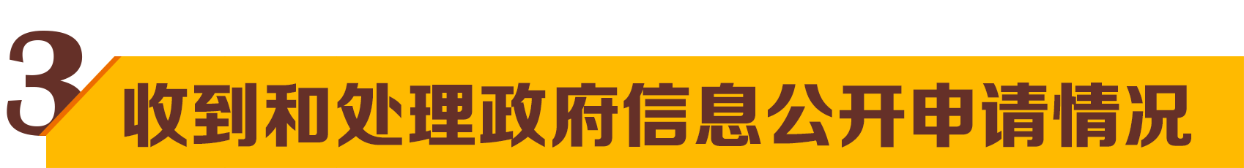

（本列数据的勾稽关系为：第一项加第二项之和，等于第三项加第四项之和） |  |  | 申请人情况
 |  |  | 自然人 | 法人或其他组织 |  |  |  |  | 总计
 |  |  | 自然人 | 商业企业 | 科研机构 | 社会公益组织 | 法律服务机构 | 其他 | 总计
一、本年新收政府信息公开申请数量 |  |  | 70 | 1 | 0 | 0 | 0 | 0 | 71
二、上年结转政府信息公开申请数量 |  |  | 12 | 0 | 0 | 0 | 0 | 0 | 12
三、本年度办理结果 | （一）予以公开 |  | 77 | 1 | 0 | 0 | 0 | 0 | 78
三、本年度办理结果 | （二）部分公开（区分处理的，只计这一情形，不计其他情形） |  | 0 | 0 | 0 | 0 | 0 | 0 | 0
三、本年度办理结果 | （三）不予公开 | 1．属于国家秘密 | 0 | 0 | 0 | 0 | 0 | 0 | 0
三、本年度办理结果 | （三）不予公开 | 2．其他法律行政法规禁止公开 | 0 | 0 | 0 | 0 | 0 | 0 | 0
三、本年度办理结果 | （三）不予公开 | 3．危及“三安全一稳定” | 0 | 0 | 0 | 0 | 0 | 0 | 0
三、本年度办理结果 | （三）不予公开 | 4．保护第三方合法权益 | 0 | 0 | 0 | 0 | 0 | 0 | 0
三、本年度办理结果 | （三）不予公开 | 5．属于三类内部事务信息 | 0 | 0 | 0 | 0 | 0 | 0 | 0
三、本年度办理结果 | （三）不予公开 | 6．属于四类过程性信息 | 0 | 0 | 0 | 0 | 0 | 0 | 0
三、本年度办理结果 | （三）不予公开 | 7．属于行政执法案卷 | 0 | 0 | 0 | 0 | 0 | 0 | 0
三、本年度办理结果 | （三）不予公开 | 8．属于行政查询事项 | 0 | 0 | 0 | 0 | 0 | 0 | 0
三、本年度办理结果 | （四）无法提供 | 1．本机关不掌握相关政府信息 | 0 | 0 | 0 | 0 | 0 | 0 | 0
三、本年度办理结果 | （四）无法提供 | 2．没有现成信息需要另行制作 | 2 | 0 | 0 | 0 | 0 | 0 | 2
三、本年度办理结果 | （四）无法提供 | 3．补正后申请内容仍不明确 | 3 | 0 | 0 | 0 | 0 | 0 | 3
三、本年度办理结果 | （五）不予处理 | 1．信访举报投诉类申请 | 0 | 0 | 0 | 0 | 0 | 0 | 0
三、本年度办理结果 | （五）不予处理 | 2．重复申请 | 0 | 0 | 0 | 0 | 0 | 0 | 0
三、本年度办理结果 | （五）不予处理 | 3．要求提供公开出版物 | 0 | 0 | 0 | 0 | 0 | 0 | 0
三、本年度办理结果 | （五）不予处理 | 4．无正当理由大量反复申请 | 0 | 0 | 0 | 0 | 0 | 0 | 0
三、本年度办理结果 | （五）不予处理 | 5．要求行政机关确认或重新出具已获取信息 | 0 | 0 | 0 | 0 | 0 | 0 | 0
 | （六）其他处理 |  | 0 | 0 | 0 | 0 | 0 | 0 | 0
 | （七）总计 |  | 82 | 1 | 0 | 0 | 0 | 0 | 83
四、结转下年度继续办理 |  |  | 0 | 0 | 0 | 0 | 0 | 0 | 0

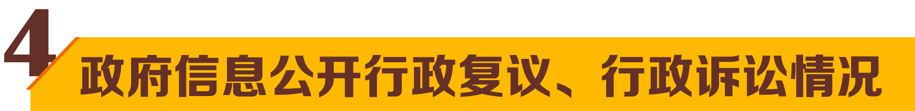

行政复议 |  |  |  |  | 行政诉讼
结果维持 | 结果纠正 | 其他结果 | 尚未审结 | 总计 | 未经复议直接起诉 |  |  |  |  | 复议后起诉
 |  |  |  |  | 结果维持 | 结果纠正 | 其他结果 | 尚未审结 | 总计 | 结果  维持 | 结果纠正 | 其他结果 | 尚未审结 | 总计
2 | 0 | 0 | 0 | 2 | 11 | 0 | 0 | 2 | 13 | 0 | 0 | 0 | 1 | 1

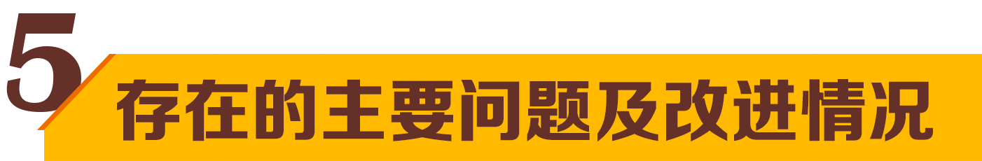
在推进桓台县政府信息公开工作过程中发现，桓台县政府信息公开工作还存在一些问题。主要体现在认识及措施不到位，公开信息要素缺失，监督需加强等三方面。针对工作中出现的新问题，未来将采取如下措施：
一是提高政府信息公开参与者的重视程度，主要包括提高各部门政府信息公开的积极性和增强公众参与意识。
二是增强政府信息公开的内容规范化，主要包括加强顶层设计，制定规范的政府信息公开目录和狠抓政府信息公开重点，建立动态调整机制。
三是创新和完善政府信息公开的形式和手段，既要加强政府网站平台建设和信息维护，又要加强政府与公众的对话体制。
四是健全政府信息公开的监督保障机制，主要是完善政府信息公开的工作的考核监督机制和法律监督机制。
政府信息公开是深入贯彻“放管服”改革的重要组成部分，是人民当家作主的重要体现。桓台县将持续坚持首善标准，积极探索创新，围绕权力运行全流程、政务服务全过程，深入推进基层政务公开标准化规范化，全面提升桓台县基层政府信息公开工作水平，加快建设法治政府、服务型政府。

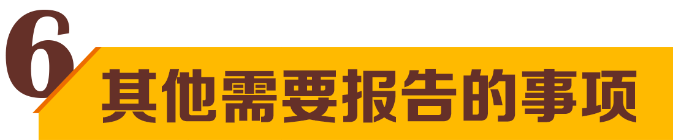
一是推动涉农涉企事项全部进驻便民中心。加快推行“互联网+政务服务”，提高“最 多跑一次”“一次不用跑”事项办理比重。推动政务信息开放共享， 加大“12345”政务服务热线办理力度， 全面落实服务绩效“好差评”制度，最大限度利企便民。
二是县长信箱与人民网留言办理情况。今年以来，我县进一步强化宗旨意识，对各类投诉、咨询的受理、转批、办理、反馈等，必须在规定时限内及时快速完成。

